DIAGRAMAS
DE
ACTIVIDAD

Ejercicio 5
Se tiene que realizar un diagrama de actividad que represente la acción de obtener el factorial de un número introducido por el usuario.
El usuario facilitará un número primo en una pantalla de introducción y le sacará a la misma el factorial de ese número. En caso de no ser un número primo se le comunicará al usuario.(no es necesario plasmar el algoritmo del cálculo del numero primo).
Una vez realizado el diagrama de actividad debemos crear otra versión con carriles contemplando las acciones de los actores banco y usuario.
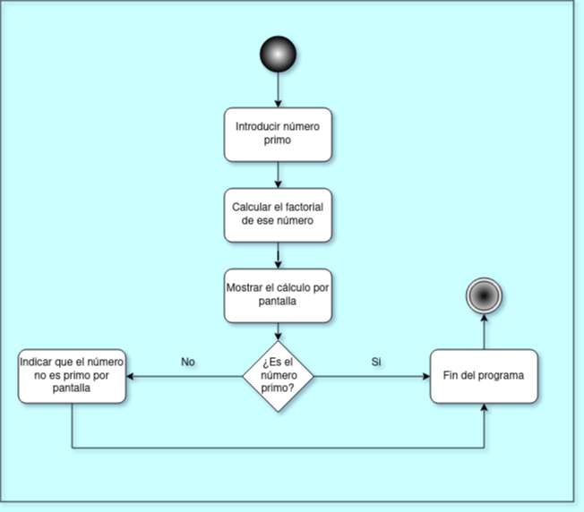
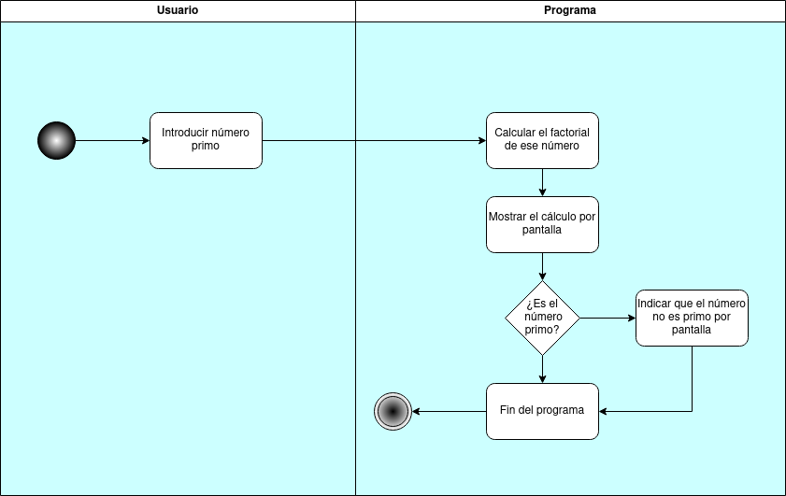

Ejercicio6
Se debe realizar un diagrama de actividad que refleje el proceso de registro en una Web. Se debe considerar:

- El usuario debe introducir un nombre de usuario válido. Los criterios de validez los pone el sitio, en caso contrario se le informará del error y le pedirá que vuelva a introducir uno válido.
- El usuario debe introducir una contraseña válida. La política de contraseñas la pone el sitio, en caso contrario se le informará del error y le pedirá que vuelva a introducir uno válido.
- El usuario debe repetir la contraseña. Esta debe coincidir con la introducida con anterioridad, en caso contrario se le informará del error y le pedirá que vuelva a introducirla.
- El usuario debe introducir el resto de los datos.(vamos a ponerlo como un solo bloque para simplificar) Si se han introducido correctamente los datos se solicita confirmación al usuario.
- El usuario confirma y se le avisa de que el registro ha sido correcto.

Una vez hecho el diagrama de actividad se debe realizar una nueva versión con carriles que contemple los actores usuario y sitio.

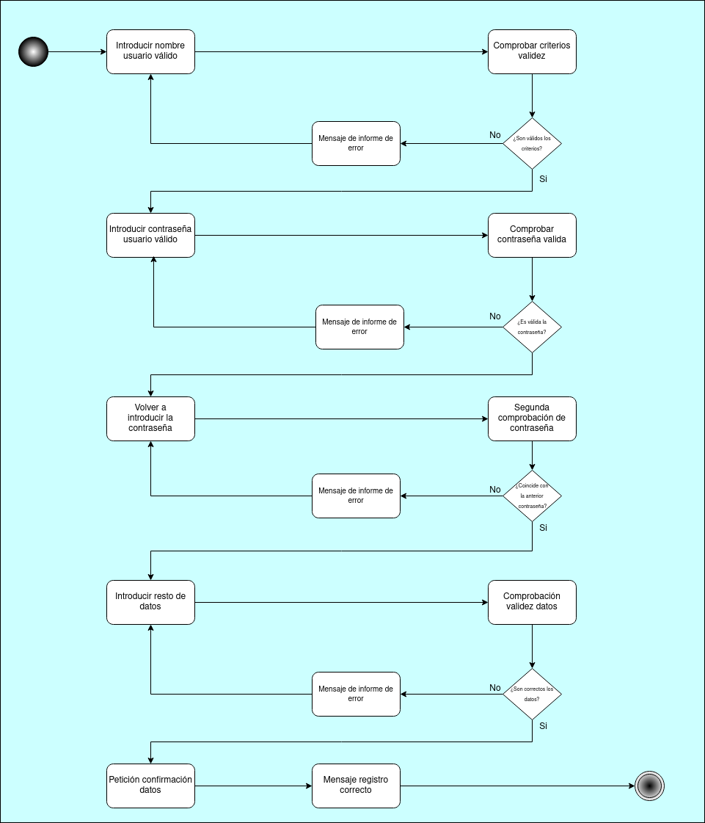
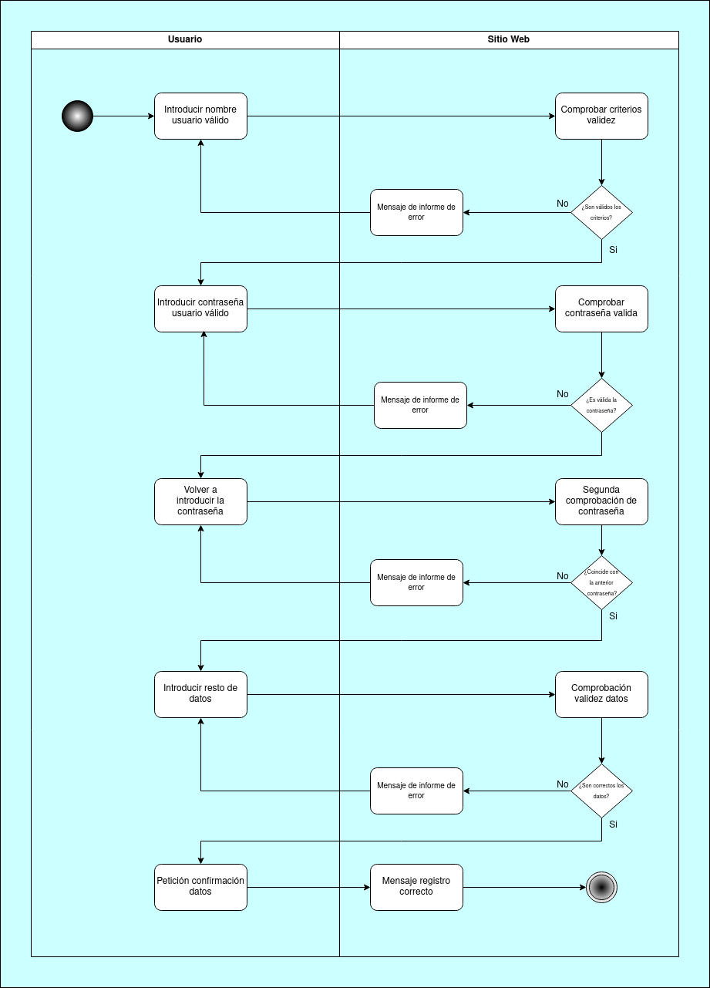

Ejercicio7
Se debe realizar un diagrama de actividad que refleje la actividad de comer en un restaurante. Hay que considerar:

- El comensal (o usuario) selecciona el restaurante.
- Una vez seleccionado el restaurante selecciona la comida o la bebida de la carta.
- Para comer necesita que el cocinero le prepare la comida y que el camarero la sirva.
- Para la bebida el camarero la debe preparar y la debe servir.
- Una vez que ha comido y/o bebido el comensal pide la cuenta, el camarero la prepara y el comensal paga.

Una vez realizado el diagrama hacer una nueva versión con carriles en la que se vean las acciones del comensal, del cocinero y del camarero.
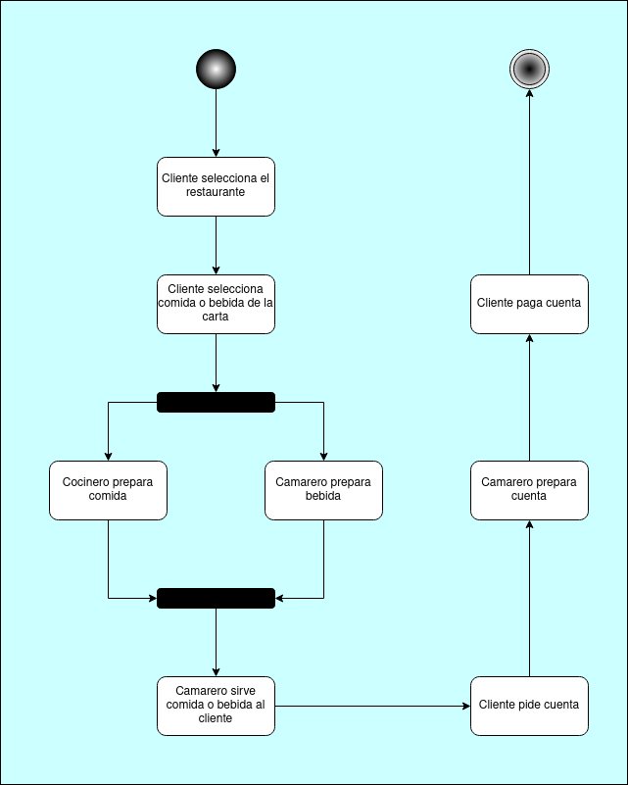

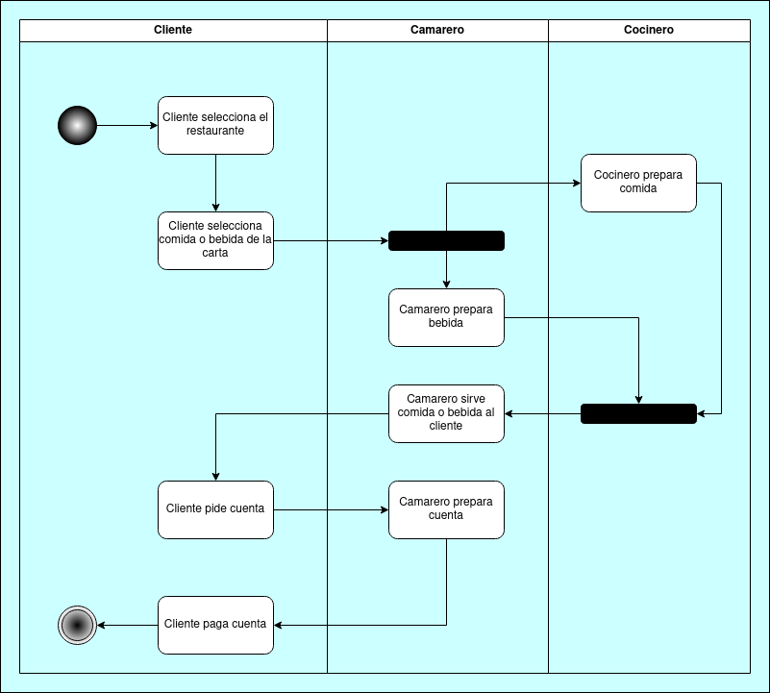

Ejercicio8
Una persona desea hacer un pequeño descanso en su trabajo.
Se acerca al área de descanso en el que desea tomar una bebida.
Si encuentra café se prepara un café y lo bebe.
Si no hay café y existe un refresco de cola coge una lata y la bebe.
Si no existe la posibilidad de obtener ni un café ni una cola termina el proceso.
Para preparar el café dispone de una máquina de café americano.
Para preparar el café en esta máquina debe poner el filtro en la máquina en la que previamente ha puesto tanto el café deseado cómo comprobar si hay agua suficiente en el depósito de la máquina lo que se hace a la vez, si no hay debe rellenarse y comprobar si es suficiente;
Hay que tener en cuenta que deben darse ambos antes de colocar el filtro ya que la tapa no se abrirá hasta que detecte que hay agua y café cargados.
Una vez que hace esto y consigue una taza debe encender la máquina y preparar el café. Cuando la luz de la máquina se apaga se sirve el café y se lo toma.
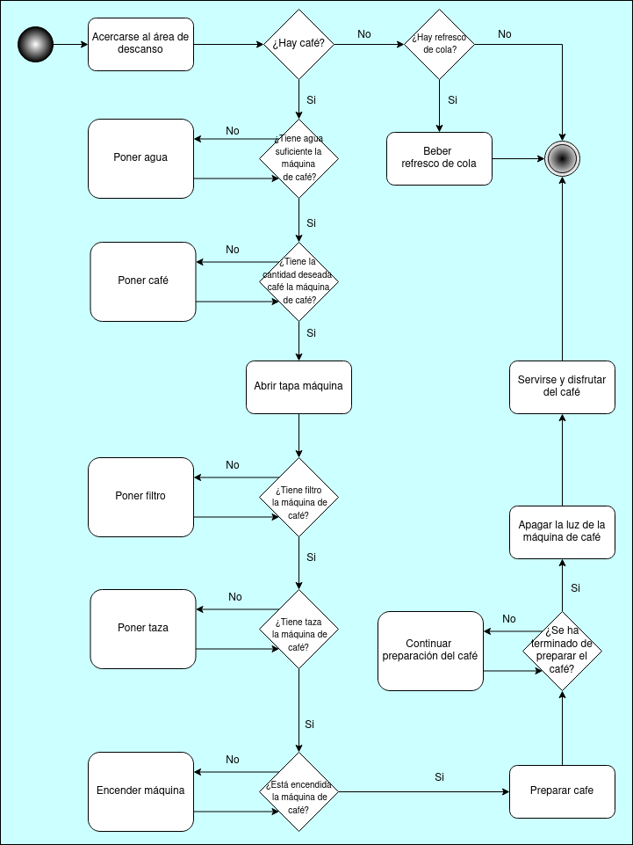

Ejercicio9
Cuando recibimos un pedido, comprobamos cada artículo de línea del pedido para ver si lo hay en existencia.
Si la respuesta es afirmativa, asignamos la mercancía al pedido. Si esta asignación hace bajar la cantidad de mercancía existente por debajo del nivel de reposición (reorden), se repone.
Mientras hacemos esto, revisamos el pago para ver si está correcto.
Si el pago está bien y hay mercancías en existencia (pedido completo), despachamos el pedido al cliente y esperamos su confirmación.
Si no hay las mercancías en existencia, dejamos en espera el pedido hasta recibir existencias.
Si el pago no está bien, cancelamos la orden.

